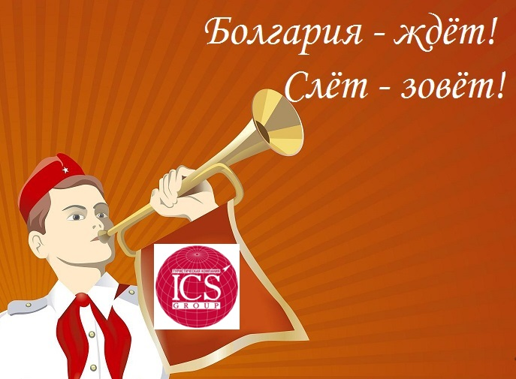 | 2-й ежегодный Слёт туристических агентств  «Привет, Болгария!»  1.06-4.06
Приглашаем директоров, туристических агентств
принять участие в слёте агентств «Привет, Болгария!»
от компании ICS Travel Group
с 1 по 4 июня
Дата, день недели/ время | Программа
1 июня, пятница | Вылет из Москвы в Бургас. Рейс FB 652 SVO F (Шереметьево) 16-10, прилет в Бургас в 18-50. Трансфер в отель Виктория Палас 5* Ужин.
2 июня, суббота | Завтрак. Освобождение номеров. 09:30 – переезд в отель Сол Несебр Бэй 4*  С 10:30 до 13:30 Конференция в отель Сол Несебр Палас 5* (дресс-код - белый верх). 14:00-19:00 Экскурсия в Созопль. Ужин
3 июня, воскресенье | Завтрак. Освобождение номеров. Осмотр отелей Солнечный берег, Елените  Переезд в Поморе. Размешение а отеле Гранд Отель Поморие 5*. Свободное время. Ужин в Болгарском Селе.
4 июня, понедельник | Завтрак. Свободное время. Трансфер в аэропорт Бургаса. Вылет в Москву.  Рейс FB 659 вылет в 19-10, прилет в Шереметьево (SVO F) в 22-00
Стоимость тура:
215 евро ½ DBL + виза 35 евро

